Tutoriel PRONOTE | 2020/2021
NOM : Prénom : Classe : | E.GEOFFROY

- Ouvrir un moteur de recherche (Internet explorer, Google, Firefox…).








Pour information Qwant est un moteur de recherche français respectueux de votre vie privée, DuckDuckGo est également un moteur qui respecte votre vie privée et Ecosia s'engage à planter des arbres dans le monde à chaque utilisation de leur moteur de recherche.

- Copier l'adresse internet dans votre moteur de recherche.
https://0541769e.index-education.net/pronote/eleve.html
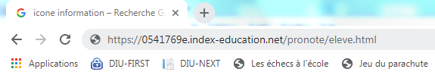

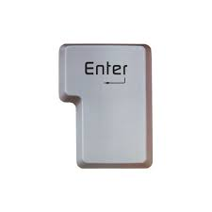
- Valider votre choix en appuyant sur la touche « Entrée ».

- Entrer son Identifiant et son Mot de passe (Ils sont collés dans le carnet de liaison de votre enfant!)
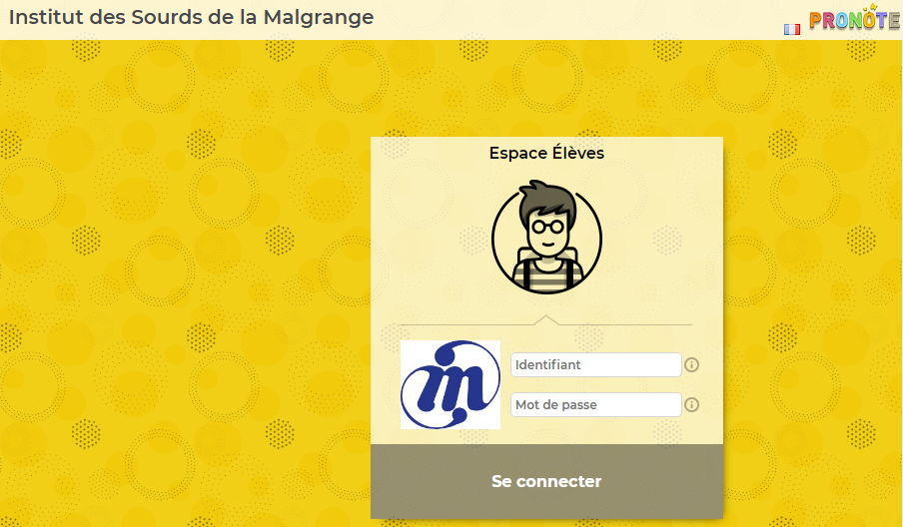

Identifiant

Mot de passe

Attention ! Il faut respecter scrupuleusement la typographie. (Majuscule/minuscule + tiret du 6...)
- Sélectionner l'onglet correspondant à votre recherche
(Devoirs, notes, emploi du temps, absences...)
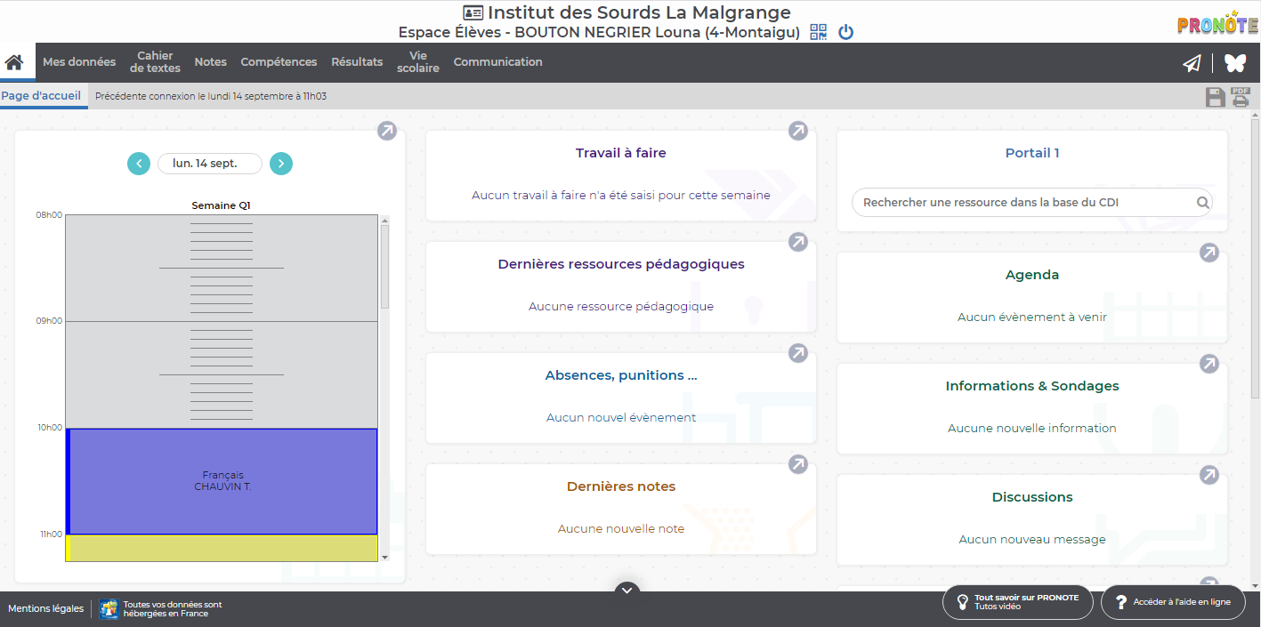

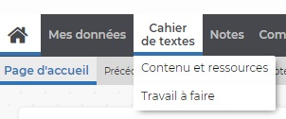
- Consulter les devoirs en cliquant sur l'onglet Cahier de textes puis Travail à faire.

- Renvoyer le travail achevé en cliquant sur « Déposer ma copie ».
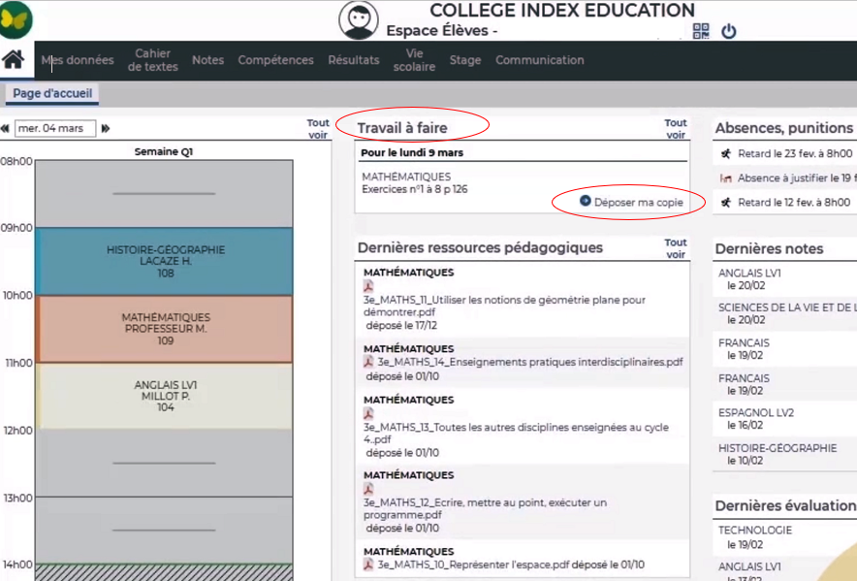

- Se déconnecter en cliquant sur l'icône suivant :

